http://www3.dataprev.gov.br/cws/contexto/captchar/index_cipost2.html
FACULTATIVO
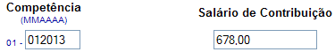

PIS: 11417600491

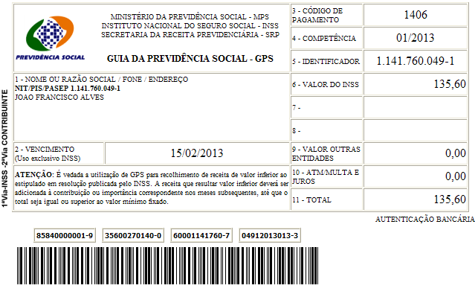

Salário base R$ 678,00

SISBB - SISTEMA DE INFORMACOES BANCO DO BRASIL
08/02/2013 - AUTOATENDIMENTO - 11.05.11
1273401273 SEGUNDA VIA 0015

COMPROVANTE DE PAGAMENTO

CLIENTE: SANDRO TAVARES
AGENCIA: 1273-4 CONTA: 5.742-8
================================================
Convenio GPS - CODIGO DE BARRAS
Codigo de Barras 85840000001-9 35600270140-0
60001141760-7 04912013013-3
Data do pagamento 08/02/2013
Valor Total 135,60
------------------------------------------------
DOCUMENTO: 020802
AUTENTICACAO SISBB: F.A4A.796.8C8.770.DBE

